ProRin BR Endkappe alumetallic 0 0

GUTJAHR Systemtechnik

Eigenschaften

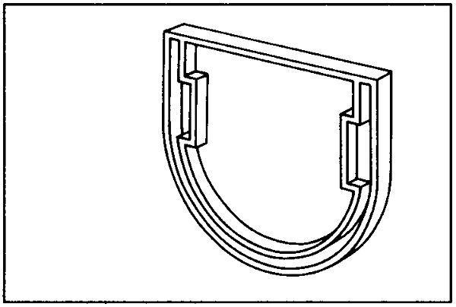

GTIN:

4260002741097

HAN:

20050213BR

Farbton

silber

Produkt

Endstücke

Querschnittsform

halbrund

Werkstoff

Aluminium